Epreuve d'Informatique et Modélisation de Systèmes Physiques
Durée 4 h
Si, au cours de l'épreuve, un candidat repère ce qui lui semble être une erreur d'énoncé, d'une part il le signale au chef de salle, d'autre part il le signale sur sa copie et poursuit sa composition en indiquant les raisons des initiatives qu'il est amené à prendre.
L'usage de calculatrices est interdit.
La présentation, la lisibilité, l'orthographe, la qualité de la rédaction, la clarté et la précision des raisonnements entreront pour une part importante dans l'appréciation des copies. En particulier, les résultats non justifiés ne seront pas pris en compte. Les candidats sont invités à encadrer les résultats de leurs calculs.
Analyse d'un 100 m à l'aide d'un cinémomètre à effet Doppler-Fizeau
1. Introduction
Le 100 m est une épreuve d'athlétisme consistant à courir sur une distance de 100 m en ligne droite en une durée la plus faible possible. A très haut niveau, il est couru en moins de 10 secondes pour les hommes et 11 secondes pour les femmes. Le record du monde est actuellement détenu par l'athlète jamaïcain Usain Bolt, qui l'a couru en 9,58 secondes aux Jeux Olympiques de Berlin en 2009.
Un cinémomètre est un appareil capable de mesurer la vitesse relative d'une cible ("relative" signifiant ici "dans un référentiel lié à l'appareil'). Le plus souvent, la mesure est réalisée à distance par émission d'ondes électromagnétiques qui se réfléchissent sur la cible et frappent un récepteur. Il existe deux façons d'exploiter ce phénomène pour identifier la vitesse relative de la cible :
- soit en mesurant le délai entre émission et réception, et donc la distance appareil-cible (télémétrie), à intervalles de temps réguliers,
- soit en mesurant l'écart des fréquences respectives des ondes émise et reçue (effet Doppler-Fizeau).
Etant données la configuration rectiligne de la piste (Figure 1) et la faible durée d'une course, le 100 m se prête bien à l'utilisation d'un tel appareil pour analyser les performances des coureurs. Ainsi, au cours de la dernière décennie, plusieurs épreuves prestigieuses de 100 m ont fait l'objet de mesures cinémométriques.
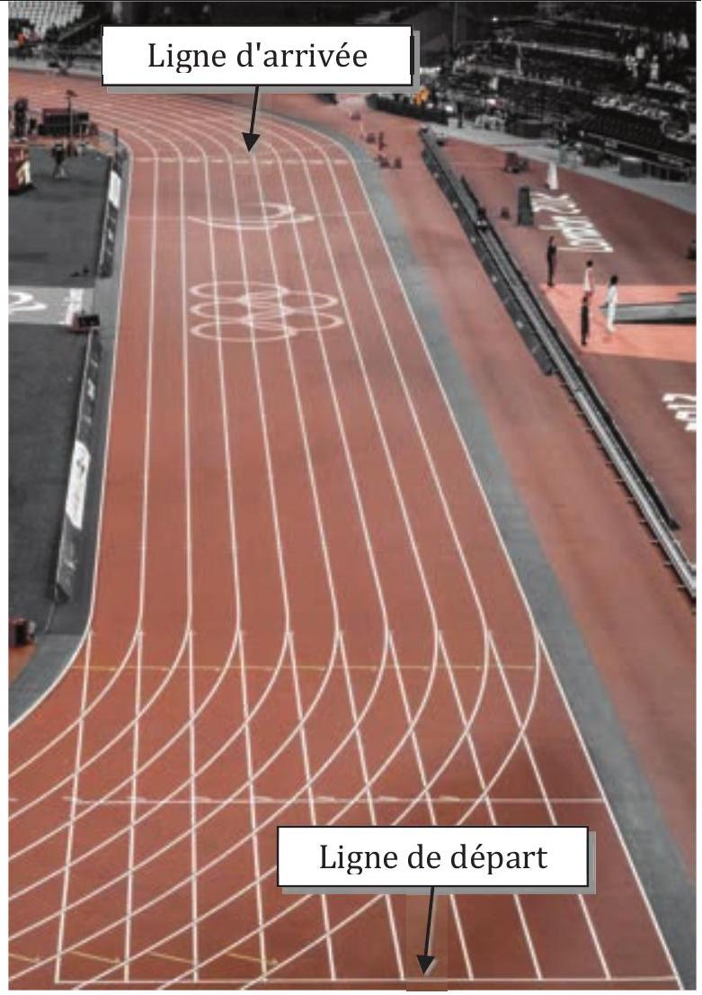
Figure 1 : une piste olympique de 100 m
Ce sujet traite de l'utilisation d'un cinémomètre à effet Doppler-Fizeau pour analyser les performances d'athlètes courant un 100 m . L'étude se décompose en deux parties indépendantes:
- dans une première partie, on modélise le cinémomètre (durée conseillée : 1 h 30 ) ;
- dans une seconde partie, on propose des algorithmes visant à exploiter les mesures du cinémomètre pour analyser les performances de la course et traiter les résultats obtenus (durée conseillée : 2h30).
2. Modélisation du cinémomètre
Le cinémomètre est constitué de deux sous-ensembles (Figure 2) :
- un dispositif optique, identique à celui d'une paire de jumelles courantes, dont la fonction est de permettre à l'opérateur de viser la cible ;
- et un dispositif de mesure, constitué d'un émetteur laser, d'un récepteur laser et d'une chaîne de traitement du signal, dont la fonction est de déterminer la vitesse de la cible.
Cette partie a pour objectif d'estimer les performances de ces sousensembles en modélisant successivement:
- la partie optique,
- la réflexion de l'onde laser sur une cible en mouvement,
- et le traitement du signal reçu par le récepteur laser pour en déduire la vitesse de la cible.
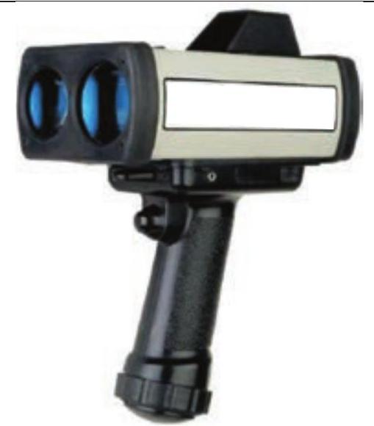
Figure 2 : le cinémomètre laser
2.1. Modélisation de la partie optique ( $12\%$ du barème total)
La partie optique du cinémomètre permet à l'opérateur de viser l'athlète dont il souhaite mesurer la vitesse. Elle est identique à une paire de jumelles classiques. Un schéma en coupe, limité à un seul ensemble objectif+oculaire (l'autre est identique) et accompagné de données numériques, est fourni Figure 3.
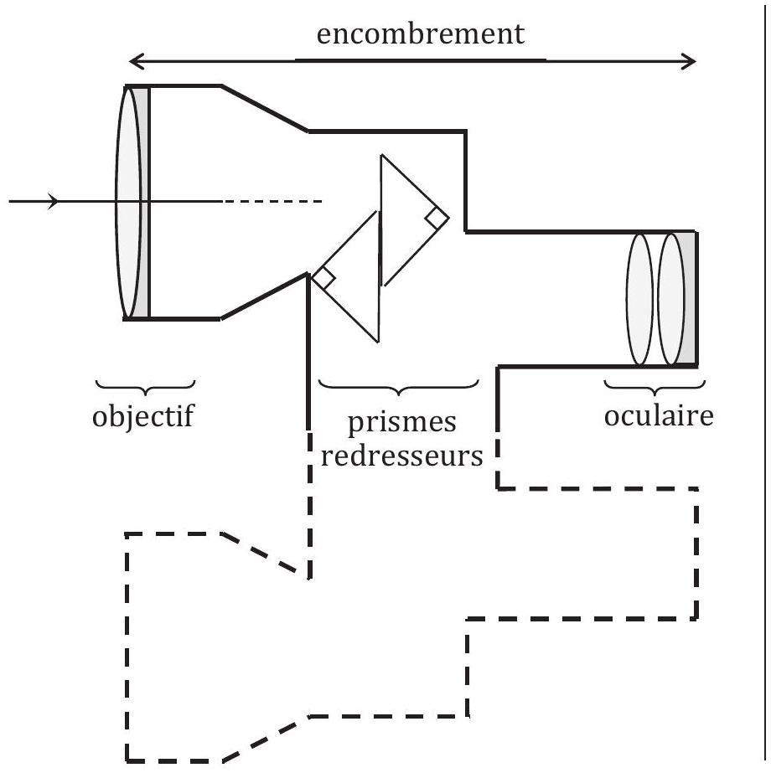
Figure 3 : coupe de la partie optique des jumelles
Caractéristiques optiques du cinémomètre
Grossissement | $$×7,0$$
Focale de l'oculaire | 25 mm
Longueur de l'hypoténuse des prismes | 10 mm
Encombrement | 17 cm
Indice de réfraction des prismes | 1,5

L'objectif de cette partie est de :
- déterminer la longueur focale compatible avec le grossissement choisi,
- et justifier la présence des prismes redresseurs.
2.1.1. Détermination de la longueur focale
Dans un premier temps, on ne tient pas compte des prismes. On modélise l'optique des jumelles par deux lentilles convergentes $L_{ob}$ et $L_{oc}$ de distances focales respectives $f_{ob} ^{′}$ et $f_{oc} ^{′}$ et de centres optiques respectifs $O_{ob}$ et $O_{\text{oc }}$. La modélisation correspondante est donnée Figure 4.
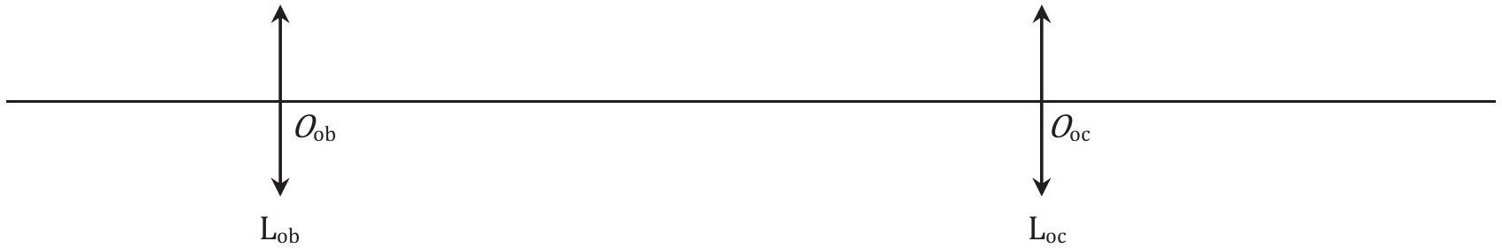
Figure 4 : modélisation des groupes de lentilles
Q. 1. L'objectif et l'oculaire forment un système afocal.
a. Qu'est-ce qu'un système afocal ?
b. Quel est l'intérêt d'un tel système pour un être humain?
c. Représenter le trajet d'un faisceau lumineux arrivant sur l'objectif et incliné d'un angle $α$ orienté par rapport à l'axe optique. On notera $α^{′}$ l'angle orienté entre le faisceau émergeant de l'oculaire et l'axe optique.
Q. 2. a. Etablir l'expression du grossissement en fonction de $f_{ob} ^{′}$ et $f_{oc} ^{′}$. Commenter son signe.
b. En déduire la valeur de $f_{ob} ^{′}$.
c. En déduire la valeur numérique de la longueur focale des jumelles, c'est-à-dire la distance $0_{ob}0_{oc⋅}$
2.1.2. Intérêt des prismes redresseurs
Entre les deux groupes de lentilles se trouve un dispositif composé de deux prismes droits, rectangles, isocèles, d'indice de réfraction $n$ (voir Figure 3).
Q. 3. a. Tracer le cheminement du rayon arrivant sous incidence normale sur le premier prisme puis déterminer la valeur minimale de l'indice de réfraction des prismes.
b. Démontrer que la distance parcourue par le rayon lumineux dans un prisme est égale à la longueur $h$ de l'hypoténuse.
c. Exprimer le chemin optique parcouru par ce rayon dans ces deux prismes accolés en fonction de $n$ et $h$.
d. Retrouver la valeur de l'encombrement donné dans l'énoncé.
e. Quel est l'intérêt des prismes redresseurs?
2.2. Modélisation de la réflexion de l'onde sur la cible : effet Döppler ( $12\%$ du barème total)
Pour permettre à l'opérateur d'effectuer la mesure, de minces fils métalliques conducteurs sont cousus dans le dos des maillots des athlètes. On modélise ainsi l'athlète visé (la "cible") par un objet métallique plan, parfaitement conducteur, perpendiculaire à l'axe ( $0,\vec{x}$ ) et en translation rectiligne uniforme dans la direction $\vec{x}$.
On note $\vec{V}$ la vitesse du référentiel $R^{′}$ lié à la cible par rapport au référentiel terrestre $R$ (Figure 5). L'abscisse à l'instant $t$ de la surface réfléchissante est supposée égale à :
$$x_{\text{cible }}=Vt$$
Lors de la mesure, l'émetteur contenu dans le cinémomètre émet une onde incidente de fréquence $f_{i}$ que l'on suppose plane, progressive et monochromatique. Cette onde se réfléchit sur la cible et revient vers le cinémomètre ; la fréquence de l'onde réfléchie est différente de celle de l'onde incidente (effet Doppler).
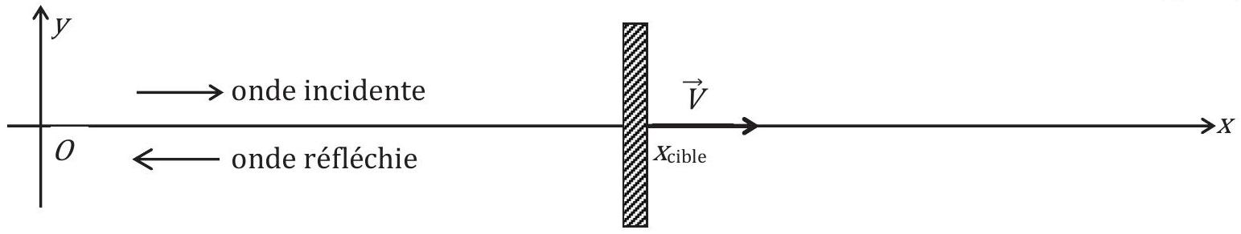
Figure 5 : réflexion d'une onde sur une cible en mouvement
L'objectif de cette partie est de déterminer la relation entre la vitesse de la cible et la différence des fréquences des deux ondes. Pour cela, on détermine l'expression du champ électrique dans le référentiel de la cible puis on en déduit la forme de l'onde réfléchie en fonction de celle de l'onde incidente.
2.2.1. Expression des champs dans le référentiel de la cible
On note $\vec{E}$ et $\vec{B}$ les champs électrique et magnétique dans le référentiel $R,{\vec{E}}^{′}$ et ${\vec{B}}^{′}$ dans $R^{′}$.
Q. 4. a. Ecrire l'expression de la force de Lorentz subie par une particule de charge $q$ animée d'une vitesse $\vec{v}$ dans le référentiel R et ${\vec{V}}^{′}$ dans le référentiel $R^{′}$.
La loi de composition des vitesses indique que les vitesses vérifient la relation $\vec{V}={\vec{V}}^{′}+\vec{V}$.
b. Les forces restent invariantes par changement de référentiel. Montrer que les champs ${\vec{E}}^{′}$ et ${\vec{B}}^{′}$ se déduisent des champs $\vec{E}$ et $\vec{B}$ par les relations :
$$\begin{matrix}{\vec{E}}^{′} & =\vec{E}+\vec{V}∧\vec{B} \\ {\vec{B}}^{′} & =\vec{B}\end{matrix}$$
2.2.2. Expression de l'onde réfléchie
Le champ électrique de l'onde incidente a pour expression dans $R$ :
$$\vec{E_{i}}=E_{0}cos⁡\left(2πf_{i}\left(t−\frac{X}{c}\right)\right)\vec{u_{y}}$$
Celui de l'onde réfléchie est cherché sous la forme :
$$\vec{E_{r}}=rE_{0}cos⁡\left(2πf_{r}\left(t+\frac{X}{c}\right)\right)\vec{u_{y}}$$
Q. 5. a. Donner la relation entre $\vec{E}$ et $\vec{B}$ pour une onde plane progressive monochromatique.
b. En déduire les expressions respectives de ${\vec{E}}_{i} ^{′}$ et ${\vec{E}}_{r} ^{′}$ en fonction de ${\vec{E}}_{i},\vec{E_{r}},V$ et $c$.
Dans la suite, on ne se servira que de ${\vec{E}}_{i} ^{′}$ et ${\vec{E}}_{r} ^{′}$.
Q. 6. a. Montrer grâce à des considérations énergétiques qu'à l'intérieur d'un conducteur parfait le champ électrique est nul.
On admet que dans le référentiel $R^{′}$ la composante tangentielle du champ électrique est continue à chaque instant à l'interface air-cible parfait, ce qui s'écrit:
$$\vec{E_{i}^{′}}\left(x_{\text{cible }},t\right)+\vec{E_{r}^{′}}\left(x_{\text{cible }},t\right)=\vec{0}$$
b. Exprimer $\vec{E_{i}^{′}}\left(x_{\text{cible }},t\right)$ et $\vec{E_{r}^{′}}\left(x_{\text{cible }},t\right)$.
c. En déduire la fréquence $f_{r}$ et le coefficient de réflexion $r$ en fonction de $f_{i},V$ et $c$.
d. En supposant $V≪c$, montrer par un développement limité au premier ordre que :
$$f_{i}−f_{r}=f_{i}\frac{2V}{c}$$
e. Au même ordre, exprimer le coefficient $r$ : Que vaut-il lorsque la cible est immobile ?
Q. 7. La cible se déplace à la vitesse de $10 m.s^{−1}$ et l'onde émise a une fréquence de 30 GHz . Donner la valeur numérique de $f_{i}−f_{r}$.
2.3. Traitement du signal reçu (16 % du barème total)
L'onde réfléchie par la cible et l'onde incidente sont toutes deux captées par un détecteur (photodiode à grande bande passante) situé dans le cinémomètre en $x=0$. Le signal est alors traité par un dispositif dont l'architecture est donnée Figure 6.
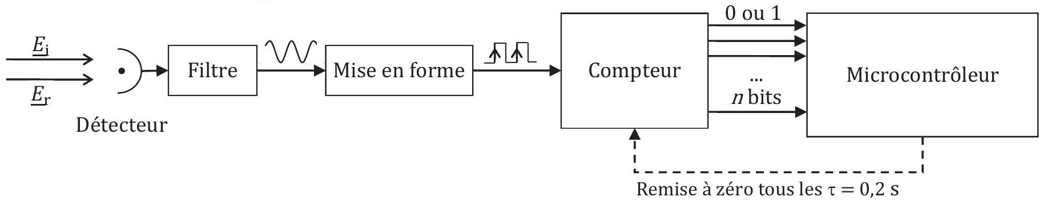
Figure 6 : synoptique de la chaîne de traitement du signal
L'objectif de cette partie est de justifier les différentes étapes du traitement, de déterminer la conversion que doit effectuer le microcontrôleur pour obtenir une vitesse exprimée en mètres par seconde, et d'estimer la résolution et l'étendue de la mesure ainsi effectuée.
2.3.1. Intensité lumineuse reçue par le photodétecteur
Les représentations complexes respectives des champs électriques incident et réfléchi sont notées :
$${\underline{E}}_{i}=E_{0}exp⁡\left(2\overset{˙}{π}f_{i}t\right) \text{ et } {\underline{E}}_{i}=rE_{0}exp⁡\left(2\overset{˙}{π}f_{r}t\right)$$
où $E_{0}$ est un réel positif. L'intensité lumineuse reçue par le capteur est alors définie comme suit:
$$I=\left({\underline{E}}_{i}+{\underline{E}}_{r}\right)\left({\underline{E}}_{i}^{∗}+{\underline{E}}_{r}^{∗}\right)$$
où ${\underline{E}}_{i}^{∗}$ et ${\underline{E}}_{r}^{∗}$ sont les quantités conjuguées respectives de ${\underline{E}}_{i}$ et $\underline{E_{r}}$.
Q. 8. Montrer que $I$ peut s'exprimer comme la somme d'une composante constante et d'une composante sinusoïdale. Exprimer ces deux composantes en fonction de $E_{0},r,f_{i}$ et $f_{r}$.
2.3.2. Filtrage du signal
Le photodétecteur est modélisé par un générateur idéal de courant qui délivre une intensité électrique fonction de l'intensité lumineuse reçue. Un générateur idéal de courant délivre un courant dit courant électromoteur indépendant de la tension à ses bornes. Sa représentation est la suivante :
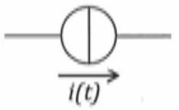
On suppose, conformément au résultat de la partie précédente, que l'intensité électrique délivrée est de la forme :
$$i(t)=I_{m}cos⁡\left(2π\left(f_{i}−f_{r}\right)t\right)+I_{0}$$
L'information cherchée se trouve donc dans la composante sinusoïdale. Pour extraire celle-ci, on insère le photodétecteur dans un filtre $RL$ parallèle (Figure 7).
Q.9. a. En supposant que seule la composante sinusoïdale est présente (ce qui revient à supposer $I_{0}nul$ ), exprimer la tension complexe $u_{1}$ en fonction de $I_{m},f_{i}−f_{r},R$ et $L$.
b. De même, si l'on suppose que seule la composante continue est présente, que vaut $u_{1}$ ? Conclure sur le rôle du filtre.
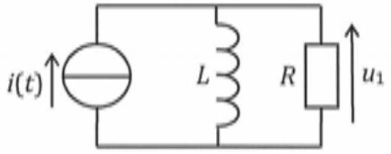
Figure 7 : circuit de filtrage du signal recueilli
2.3.3. Mesure de la fréquence
Conformément à ce qui précède, on pose $u_{1}(t)=V_{m}cos⁡\left(2π\left(f_{i}−f_{r}\right)t\right)$.
Pour déterminer la vitesse, on mesure la fréquence de $u_{1}$. Pour cela, dans un premier temps, on génère un signal créneau $u_{2}(t)$ de même fréquence que $u_{1}(t)$ grâce au montage de la Figure 8. Dans ce montage, la résistance $R_{1}$ est inférieure à la résistance $R_{2}$ et la tension d'entrée $u_{1}$ est suffisamment élevée pour dépasser les seuils de basculement. La tension de saturation de l'ALI est notée $V_{\text{sat }}$.
Q. 10. a. Donner le nom de ce montage.
b. En justifiant la réponse, indiquer quelles sont les deux valeurs prises par la tension $u_{2}$.
c. Donner l'expression de la tension $ε$ en fonction de $R_{1},R_{2},u_{1}$ et $u_{2}$.
d. En déduire les deux seuils de basculement $u_{1,\text{ basc1 }}$ et $u_{1,\text{ basc2 }}$ correspondant à $ε=0.u_{1,\text{ basc1 }}$ correspond à la valeur positive et $u_{1,\text{ base }2}$ à la valeur négative.
e. Tracer la caractéristique de transfert, c'est-àdire la relation $u_{2}=f\left(u_{1}\right)$.
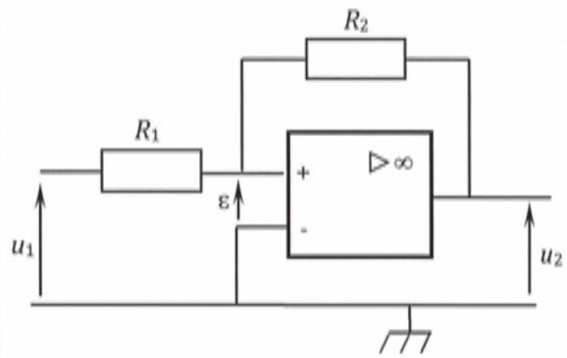
Figure 8 : circuit de mise en forme
La tension $u_{2}(t)$ est ensuite appliquée à l'entrée d'un compteur (Figure 6). Celui-ci élabore un nombre binaire codé sur 10 bits qui est incrémenté de 1 à chaque front montant de $u_{2}(t)$, et donc à chaque période de $u_{2}(t)$. Ce nombre est transmis à une entrée d'un microcontrôleur. Toutes les $τ=0,2 s$, celui-ci :
- relève le nombre binaire $n$ à la sortie du compteur,
- multiplie ce nombre (après conversion en flottant) par le gain $G$ adéquat de sorte à obtenir la vitesse de la cible exprimée en mètres par seconde,
- et déclenche la remise à zéro du compteur.
Conformément à ce qui précède, on suppose que $u_{2}(t)$ est périodique de fréquence $Δf=f_{1}−f_{r}$.
Q. 11. a. Exprimer le nombre $n$ d'impulsions relevées entre deux remises à zéro en fonction de $Δf$ et de $τ$, puis de $v,c,fi$ et $τ$.
b. En déduire l'expression du gain $G$ par lequel il faut multiplier $n$ pour obtenir la valeur de $v$ exprimée en mètres par seconde. Faire l'application numérique avec $f_{i}=30GHz$.
c. Quelle est la valeur maximale que peut prendre $n$ ? En déduire la valeur numérique de la vitesse maximale mesurable (selon ce critère).
d. Déterminer la valeur numérique de la résolution $Δv$ de la vitesse (telle que la vitesse "vraie" soit égale à la valeur affichée plus ou moins un nombre inférieur à $Δv$ ).
3. Traitement des données recueillies
Nous nous intéressons à présent au traitement informatique des données fournies par le cinémomètre. L'objectif de cette partie est de proposer des algorithmes et des solutions permettant de :
- analyser le déroulement de la course (partie 3.1),
- identifier les efforts aérodynamiques et propulsifs exercés sur le coureur (partie 3.2),
- traiter les données ainsi recueillies pour fournir des indications aux entraîneurs (partie 3.3).
Ces parties, ainsi que leurs sous-parties, sont indépendantes.
Les fonctions et programmes demandés seront réalisés dans le langage Python. On supposera que le module math a été importé. Il est fortement conseillé d'utiliser des noms de variables ne laissant aucune ambiguïté et de commenter le code dès que vous le jugez nécessaire : un algorithme correct, même avec des erreurs de code, peut rapporter des points.
3.1. Analyse du déroulement de la course (20% du barème total)
Une fois l'acquisition terminée, les données stockées dans le microcontrôleur des jumelles sont transférées sur un ordinateur au moyen d'une liaison USB, puis importées dans un environnement Python. Les résultats des mesures sont alors stockés dans deux listes :
- LT, qui contient les instants de mesure $t_{i}$ exprimés en secondes,
- et LVexp, qui contient les vitesses mesurées $v_{i}=v\left(t_{i}\right)$ exprimées en mètres par seconde.
Les deux listes ont la même longueur. On précise que les instants de mesure ne sont pas espacés de façon rigoureusement régulière, le passage d'une mesure à une autre ne s'effectuant qu'au moment de la détection d'une impulsion par le compteur afin de limiter au maximum les erreurs d'arrondi.
Un contenu possible de ces deux listes, issu d'une acquisition du 100 m d'Usain Bolt aux J.O. de Berlin en 2009 réalisée par l'IAAF (International Amateur Athletics Federation), est représenté graphiquement Figure 9. Chaque point représente une mesure.
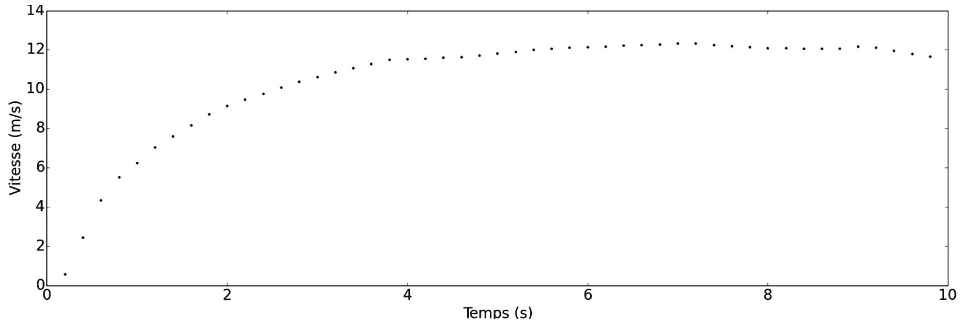
Figure 9 : mesures des vitesses lors du 100 m d'Usain Bolt aux JO de Berlin
L'objectif de cette partie est d'exploiter ces données pour :
- déterminer l'instant auquel le coureur atteint la ligne d'arrivée,
- et délimiter les différentes phases de la course (accélération, vitesse constante et décélération).
3.1.1. Détermination de l'instant d'arrivée
On souhaite dans un premier temps utiliser les vitesses mesurées pour déterminer l'instant auquel le coureur franchit la ligne d'arrivée.
Pour cela, on propose d'estimer les positions successives du coureur à l'aide de la méthode des trapèzes. On note $x_{i}=x\left(t_{i}\right)$ la valeur de la position estimée au $i$-ème instant de mesure. La position initiale $x_{0}$ sera prise nulle.
Q. 12. a. Donner la relation entre $x_{i+1},x_{i}$ et $\int_{t_{i}}^{t_{i+1}}{ }v(t)dt$.
b. Donner l'expression approchée de $\int_{t_{i}}^{t_{i+1}}{ }v(t)dt$ en fonction de $v_{ij}v_{i+1},t_{i}$ et $t_{i+1}$. En déduire une estimation de $x_{i+1}$ en fonction de $x_{ij}v_{ij}v_{i+1},t_{i}$ et $t_{i+1}$.
c. Ecrire une fonction inte (LV, LT) prenant pour arguments une liste LV de vitesses et une liste LT d'instants de mesure, et renvoyant la liste des positions estimées.
Les positions obtenues à partir de la liste LVexp sont placées dans la liste LXexp. Leur évolution en fonction du temps est représentée Figure 10 pour le 100 m d'Usain Bolt. Sur ce graphe, on a également tracé une ligne horizontale en pointillés à la position correspondant à la distance entre la ligne d'arrivée et la jumelle, qui vaut ici 100 m .
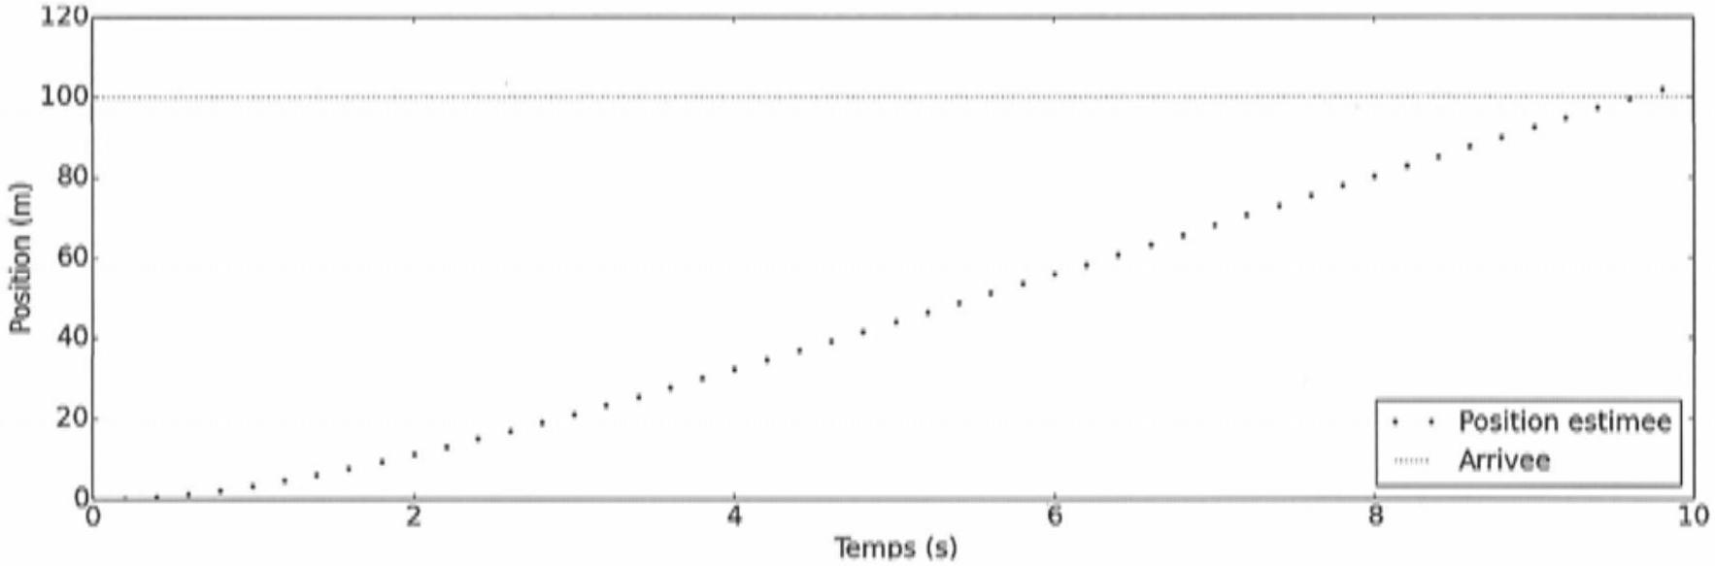
Figure 10 : positions estimées expérimentalement pour le 100 m d'Usain Bolt
On donne en annexe un extrait de la documentation du module matplotlib. pyplot. On suppose que ce module a été importé par la commande suivante: import matplotlib.pyplot as p
Q. 13. A l'aide de la documentation en annexe, donner la suite d'instructions permettant d'obtenir le tracé de la Figure : positions estimées repérées par des marqueurs points, droite horizontale à 100 m allant de 0 à 10 s en pointillés ("dotted line"), étiquettes sur les deux axes, légende. On rappelle que pour tracer une droite, il suffit de deux points.
Pour estimer l'instant d'arrivée du coureur avec une résolution inférieure à l'intervalle de temps séparant deux mesures, on propose de procéder par interpolation linéaire. Si l'on appelle $d$ la distance entre la ligne d'arrivée et la jumelle, le principe est le suivant (Figure 11) :
- on recherche dans un premier temps le premier indice $i_{A}$ pour lequel $x_{IA}≥d$,
- puis, en se basant sur l'hypothèse que la position évolue de manière affine entre $t_{iA−1}$ et $t_{iA}$, on détermine l'instant d'arrivée $T$ tel que $x(T)=d$.
Q. 14. a. Donner l'expression de l'instant d'arrivée $T$ en fonction de $X_{IA}$, $x_{i/−1},t_{i/λ},t_{i/λ−1}$ et $d$.
b. Ecrire une fonction arrivee (LX, LT, d) prenant pour arguments la liste LX des positions estimées et la liste LT des instants de mesure, et renvoyant l'instant d'arrivée à la distance $d$, déterminé selon le principe ci-dessus. Si d n'est jamais atteinte, la fonction renverra False.
c. Donner l'instruction affichant à l'écran l'instant de l'arrivée à 100 m à partir des listes LXexp et LTexp.
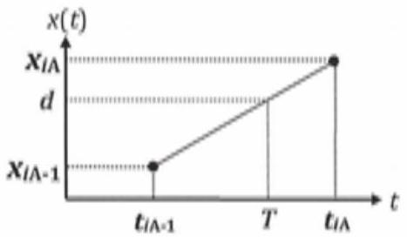
Figure 11 : principe du repérage de l'instant d'arrivée
3.1.2. Délimitation des phases de la course
Si l'on met de côté les phénomènes liés à la poussée sur les starting-blocks, que les mesures par jumelles laser ne permettent pas d'étudier, on peut distinguer trois phases dans la course : accélération, vitesse quasiconstante et décélération. L'objectif de cette partie est de délimiter ces trois phases.
On propose pour cela de s'appuyer sur la fonction suivante, dont la documentation a été effacée :
def f(LV,LT):
LY = []
for k in range(len(LT)-1):
LY.append((LV[k+1]-LV[k])/(LT[k+1]-LT[k]))
return LY
Q. 15. Lorsqu'on applique cette fonction aux listes LVexp et LTexp, quelle grandeur physique cela permet-il d'estimer ? Justifier la réponse. Quelle est l'approximation utilisée par cette fonction pour réaliser cette estimation?
Le résultat de f (LVexp, LTexp) est représenté Figure 12 en fonction des instants de mesure. On a également repéré la bande à $±50\%$ de la valeur moyenne de f (LVexp, LTexp).
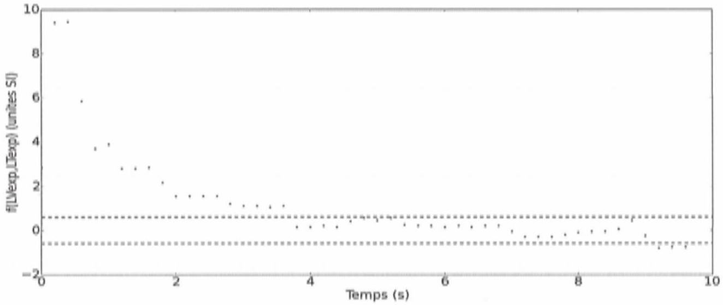
Figure 12: f (LVexp, LTexp) en fonction du temps
Q. 16. a. Si la longueur de LVexp et LTexp vaut n , que vaut la longueur de f (LVexp, LTexp) ?
b. On rappelle que les deux listes passées en argument de la fonction plot doivent être de même longueur. Donner une instruction permettant de tracer $£(LVexp,LTexp)$ en fonction du temps (on demande la courbe seule, sans format particulier ni légendes).
En notant LY $=£$ (LVexp, LTexp), on propose les définitions suivantes:
- la phase à vitesse constante débute au premier instant où LY entre dans la bande à $±50\%$ de la valeur moyenne de LY (on supposera qu'il n'y entre pas forcément par au-dessus) ;
- la phase de décélération débute au premier instant où LY sort de la bande à $±50\%$ par en-dessous et reste en-dessous de cette bande jusqu'à la fin de la mesure.
Par exemple, sur la Figure 12, la phase à vitesse constante débute à $3,8 s$ et la phase de décélération à $9,2 s$. Mais, s'il y avait eu un dernier point dans la bande à $±50\%$, alors la phase de décélération n'aurait pas pu être définie pour cette mesure.
Pour le calcul de la valeur moyenne de LY, on accepte une simple moyenne arithmétique (il n'est donc pas demandé d'exprimer cette moyenne par une intégrale, ni d'utiliser d'autres listes que LY).
Q. 17. Ecrire une fonction instants (LY, LT) prenant pour arguments une liste LY obtenue par $f$ et une liste LT d'instants de mesure, et renvoyant le couple d'instants définis ci-dessus. Si un instant (voire les deux !) n'est pas trouvé, on lui attribuera la valeur -1.
Q. 18. Donner, en justifiant la réponse, la complexité de instants ( $LY,LT$ ) en fonction de la longueur des données si l'on suppose la liste $LY$ quelconque.
3.2.Modélisation dynamique de la course ( $15\%$ du barème total)
Les mesures de la vitesse peuvent également être employées pour construire un modèle dynamique de la course. On fait pour cela l'hypothèse que le coureur est soumis à trois forces longitudinales :
- une force propulsive que l'on suppose constante en première approximation,
- une traînée de frottement (proportionnelle à la vitesse),
- et une traînée de pression, également appelée de forme (proportionnelle au carré de la vitesse).
Le principe fondamental de la dynamique permet alors d'écrire la relation suivante entre la vitesse $v$ et l'accélération $a$ :
$$a(t)=A+Bv(t)+Cv(t)^{2}$$
où $A,B$ et $C$ sont trois coefficients constants.
L'objectif de cette partie est, à partir des vitesses et accélérations mesurées pendant la course :
- d'identifier A, B et C et de valider le modèle,
- d'exploiter le modèle pour estimer la traînée subie par le coureur tout au long de la course et en déduire la force propulsive qu'il a exercée,
- et d'estimer les travaux respectifs de chacune des trois composantes ci-dessus.
3.2.1. Identification et validation du modèle
Pour identifier les coefficients du modèle, on dispose des mêmes listes qu'à la partie précédente:
- LT, qui contient les instants de mesure $t_{i}$ exprimés en secondes,
- et LVexp, qui contient les vitesses mesurées $v_{i}=v\left(t_{i}\right)$ exprimées en mètres par seconde.
A partir de ces listes, on en a construit une troisième: LAexp, qui contient les accélérations estimées aux instants de mesure $a_{i}=a\left(t_{i}\right)$, exprimées en $m.s^{−2}$. Indépendamment des résultats obtenus dans la partie précédente, on supposera dans cette partie que les trois listes sont de même longueur.
On propose d'utiliser la fonction polyfit du module numpy qui calcule, par la méthode des moindres carrés, les coefficients de la fonction polynomiale passant "au mieux" par un ensemble de points donnés. Un extrait de la documentation de cette fonction est donné ci-dessous :
polyfit(x, y, deg)
permet d'obtenir un polynôme à partir d'un ensemble de points (x,y).
Arguments d'entrée : x et y, deux listes de même longueur
deg, entier, degré du polynôme
Argument de sortie : p, liste des coefficients polynomiaux, la puissance
la plus élevée en premier.
On suppose pour cette question que numpy a été importé par la commande ; import numpy as np.
Q. 19. Donner l'instruction permettant d'identifier les coefficients du modèle à partir des listes LAexp et LVexp et de les placer dans une liste P. Préciser, pour chaque terme de P, s'il s'agit de $A,B$ ou $C$ tels que ces coefficients sont définis dans l'équation ci-dessus.
On souhaite valider le modèle en résolvant numériquement l'équation ci-dessus et en comparant les vitesses simulées aux vitesses mesurées. On se propose pour cela d'utiliser la méthode d'Euler explicite. On rappelle que les instants de mesure ne sont pas espacés de façon rigoureusement régulière.
Q. 20. a. En appliquant la méthode d'Euler explicite, déterminer la relation de récurrence permettant de calculer $v_{i+1}$ en fonction de $v_{i},t_{i+1},t_{i}$ et les coefficients $A,B$ et $C$.
b. Ecrire une fonction simu ( $LT,P$ ) prenant pour arguments une liste LT d'instants et la liste P des coefficients précédemment obtenue, et renvoyant la liste des vitesses simulées aux instants de LT. La vitesse initiale $v_{0}$ sera choisie nulle.
On donne Figure 13 le résultat de cette simulation pour les instants de mesure, superposé aux vitesses mesurées, toujours pour les mesures issues du 100 m d'Usain Bolt.
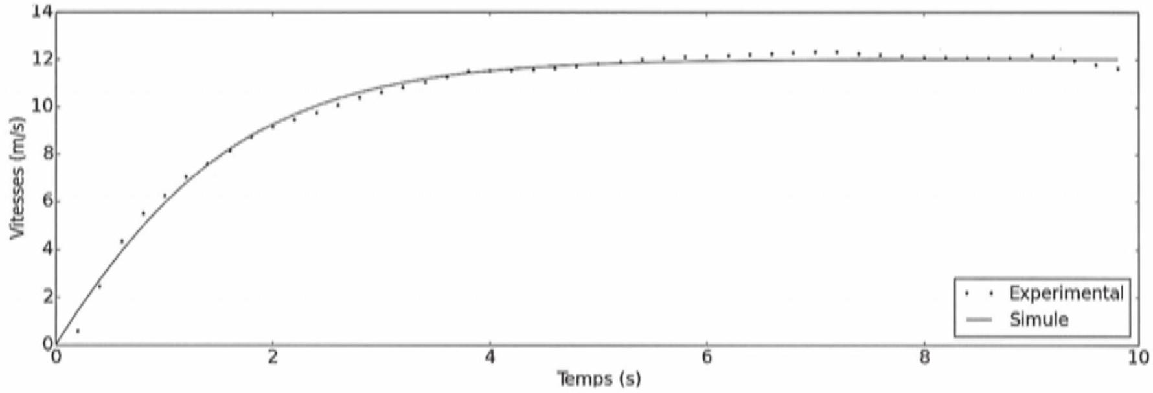
Figure 13 : comparaison des vitesses mesurées et des vitesses simulées grâce au modèle proposé
Les courbes semblant qualitativement proches, on souhaite valider quantitativement le modèle. On exécute pour cela le bloc d'instructions suivant :
LVsim = simu(LTexp,P)
N,D = 0,0
for i in range(len(LVexp)):
N = N + (LVsim[i]-LVexp[i])**2
D = D + LVexp[i]**2
print(sqrt(N/D))
Q. 21. Donner l'expression de la quantité affichée à l'écran par ces instructions et expliquer en quoi cette quantité mesure, quantitativement, l'écart entre les mesures et la simulation.
On se donne un seuil de $5\%$. Le bloc d'instructions affiche 0,022 , soit $2,2\%$. On valide donc le modèle.
3.2.2. Exploitation du modèle pour estimer les efforts sur le coureur
On souhaite à présent exploiter le modèle pour estimer les efforts exercés sur le coureur tout au long de la course. L'idée est d'injecter les vitesses $v_{i}$ et accélérations $a_{i}$ mesurées dans la relation précédente, en conservant les coefficients des termes en $v$ et en $v^{2}$ mais en considérant cette fois le terme "constant" comme inconnu et variable (l'hypothèse d'une force propulsive constante est en effet très discutable).
En introduisant les coefficients du polynôme $P$ obtenu précédemment, cela s'écrit :
$$a_{i}=f_{i}+P_{1}v_{i}+P_{0}v_{i}^{2}$$
où $f_{i}$ est un nouveau terme "propulsif", inconnu et variable, que l'on souhaite identifier à partir de $v_{i}$ et $a_{i}$.
On dispose toujours des listes lt, lVexp et lAexp définies à la partie 2.1, ainsi que de la liste P des coefficients. Pour identifier $f_{i}$ ainsi que les termes de frottement et de pression, un candidat propose le programme suivant :
def composantes (LV,LA,P):
a, b = P[0], P[1]
LA0, LA1, LA2 = [], [], []
for k in range(len(LA)):
LA2 [k] = a*LV[k]**2
LA1[k] = LA1 + b*LV[k]
LA0[k] = LA[k] - LA1[k] - LA2[k]
return (LA0,LA1,LA2)
mais ce programme ne produit malheureusement pas le résultat escompté. A la place, le message suivant apparaît lorsque l'on tente d'appeler cette fonction :
IndexError: list assignment index out of range
Q. 22. Expliquer quelle est l'erreur dans ce programme. Proposer une modification de la/des ligne(s) incriminées afin de corriger l'erreur. Indiquer alors dans quel ordre sont renvoyées les trois composantes recherchées.
Ces composantes sont représentées Figure 14, en trait plein pour les mesures et en pointillés pour le modèle. On y distingue notamment, sur la courbe du terme propulsif, la poussée initiale ainsí que la "baisse de régime" finale due à la fatigue. On notera qu'il s'agit de forces massiques, homogènes à des accélérations.
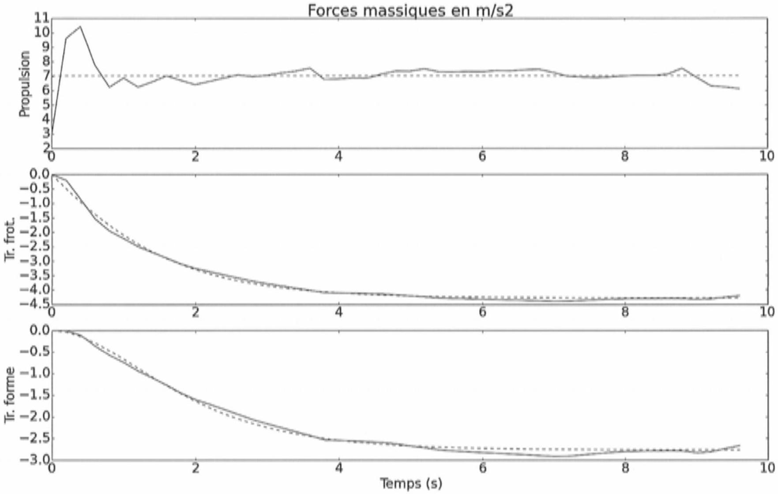
Figure 14 : forces massiques de propulsion, de traînée de frottement et de traînée de forme
3.2.3. Bilan énergétique de la course
Afin de réaliser un bilan énergétique de la course, on souhaite estimer les travaux respectifs de ces composantes (là encore, il s'agit de travaux massiques) définis par :
$$W=\int_{0}^{T}{ }a(t)v(t)dt$$
où $a(t)$ est la force massique considérée (l'une des trois composantes) et $v(t)$ la vitesse.
On dispose pour cela de l'ensemble des données calculées précédemment : les instants de mesure lTexp, les vitesses mesurées LVexp, les accélérations expérimentales lAexp et les trois composantes LA0exp, LA1exp et LA2 exp. On rappelle que dans cette partie, toutes ces listes sont de même longueur.
Q. 23. Ecrire une fonction travail, dont les arguments d'entrée sont à définir mais incluent au moins une force massique LA, qui retourne un flottant égal au travail massique de cette "force" tout au long de la course. Cette fonction pourra appeler n'importe quelle fonction définie dans ce sujet conformément à son en-tête, qu'elle ait été codée ou non.
Pour le 100 m d'Usain Bolt, on obtient un travail massique d'environ $700 J/kg$ pour la force de propulsion, * $400 J/kg$ pour la traînée de frottement et $−240 J/kg$ pour la traînée de forme.
3.3. Stockage et mise en forme des données ( $25\%$ du barème total)
Une équipe professionnelle d'athlétisme souhaite acquérir un cinémomètre afin d'aider ses coureurs à s'entraîner plus efficacement. Pour cela, elle envisage de déterminer, après chaque course, les performances abordées dans les parties précédentes (instant d'arrivée, limites des phases d'accélération et de décélération, travaux des trois composantes) puis de les stocker dans une base de données afin de suivre l'évolution des performances de chaque coureur et de fournir aux entraîneurs des données synthétiques susceptibles de les guider dans la définition des programmes d'entraînement.
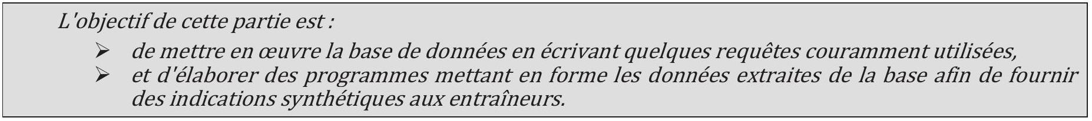
3.3.1. Mise en œuvre de la base de données
Une analyse des besoins des entraîneurs a conduit à la définition d'une base de données constituée de trois tables, dont les attributs respectifs sont partiellement définis dans le Tableau 1.
Table coureurs
Attribut | Type | Description
id | Entier | Identifiant du coureur (clé primaire)
nom | Chaîne | Nom du coureur
prenom | Chaîne | Prénom du coureur
Table epreuves
Attribut | Type | Description
id | Entier | Identifiant de l'épreuve (clé primaire)
nom | Chaîne | Nom précis de l'épreuve
date | Chaîne | Date de l'épreuve au format ' AAAA-MM-JJ'
distance | Flottant | Distance courue (m)
Table performances
Attribut | Type | Description
id coureur | Entier | Identifiant du coureur
id_epreuve | Entier | Identifiant de l'épreuve
temps | Flottant | Temps, ou instant d'arrivée (s)
inst cte | Flottant | Instant initial de la phase à vitesse constante (s)
inst dec | Flottant | Instant initial de la phase de décélération (s)
travail | Flottant | Travail massique de la force de propulsion (J/kg)

Tableau 1 : définition partielle de la base de données
On précise que pour la table performances, la clé primaire est constituée du couple formé par les deux identifiants id_coureur et id_epreuve.
Q. 24. Justifier que ce couple d'identifiants constitue bien une clé primaire pour cette table.
Q. 25. Ecrire une requête SQL renvoyant les noms et dates de toutes les épreuves de " 100 m " enregistrées dans la base.
Q. 26. Que fait la requête suivante ?
SELECT p.temps, p.inst_cte, p.inst_dec, p.travail
FROM performances p
JOIN epreuves e ON e.id = p.id_epreuve
WHERE e.distance = 100 AND temps <= 12
Q. 27. Ecrire une requête SQL renvoyant les noms et prénoms des coureurs, les noms et dates des épreuves, et les temps réalisés pour tous les " 100 m " enregistrés dans la base.
3.3.2. Traitement des données récupérées
L'environnement Python utilisé permet, grâce à des fonctions non étudiées ici, d'envoyer des requêtes SQL à la base de données et d'en récupérer les résultats. Ceux-ci peuvent ensuite être traités pour fournir des données synthétiques aux entraîneurs.
Dans cette partie, on suppose que le résultat de la requête précédente a été placé dans une liste de listes nommée T , dont chaque ligne T [i] est construite de la façon suivante :
[nom_coureur, prenom_coureur, nom_epreuve, date_epreuve, temps]
où chaque élément ci-dessus est une chaîne, à l'exception de temps qui est un flottant.
3.3.2.1. Evolution des performances des coureurs au fil du temps
L'entraîneur souhaite, à partir du tableau T , pouvoir visualiser l'évolution des performances de chaque coureur au fil du temps. Pour cela, il faut extraire, pour un coureur donné, les temps et les dates des épreuves, puis convertir les dates en un nombre de sorte à pouvoir visualiser des graphiques.
On suppose, pour la question suivante, que chaque coureur est identifié sans ambiguïté par son nom et son prénom. Cependant, ceux-ci ne sont pas forcément tous saisis de la même façon en ce qui concerne la casse, c'est-à-dire les minuscules et les majuscules (on peut ainsi trouver 'Nom', 'NOM', 'nom'...). Or, on souhaite que l'identification du coureur fonctionne quelle que soit la casse utilisée.
On donne ci-dessous quelques méthodes et fonctions permettant de manipuler des chaînes de caractères (toutes ne sont pas utiles). Dans ce qui suit, s est une chaîne.
- list(s) renvoie la liste des caractères de s; par exemple, list('abc') renvoie ['a','b','c'];
- s.split(c) "découpe" s à chaque occurrence du caractère c et renvoie la liste des "morceaux" sans
modifiers;par exemple,'Je suis là'.split(' ') renvoie [Je','suis','là'];
- int(s) convertit s en un entier, si s peut être interprétée comme telle ; par exemple, int('1') et
int(' 1 ') renvoient toutes deux l'entier 1;
- float(s) fait de même avec un flottant;par exemple, float('1') renvoie le flottant 1.0;
- s.lower() passe s en minuscules; par exemple, 'Bonjour'.lower() renvoie 'bonjour';
- s.upper()passe s en majuscules; par exemple, 'Bonjour'.upper() renvoie 'BONJOUR'.
Enfin, pour convertir les dates en nombres, on dispose d'une fonction nb_jours (date1, date2) qui:
- prend pour arguments deux dates qui sont des listes au format [annee, mois, jour], où annee, mois et jour sont des entiers,
- et renvoie le nombre (entier) de jours séparant les deux dates.
On rappelle que chaque date du tableau T est une chaîne au format 'AAAA-MM-JJ'.
Q. 28. Ecrire une fonction performances (nom, prenom, $T$ ) prenant en arguments deux chaînes nom et prenom et le tableau $T$, qui recherche dans $T$ les données relatives au coureur identifié par nom et prenom puis renvoie un couple de listes (jours, temps) de même longueur telles que, pour tout indice i strictement inférieur à cette longueur :
- jours [i] contienne le nombre entier de jours séparant la date de l'épreuve du 1er janvier 2000 (on utilisera la fonction nb_j ours pour réaliser le calcul) ;
- et temps [i] contienne le temps en secondes, au format flottant.
On ne demande pas de trier les résultats. On rappelle que le coureur doit pouvoir être identifié même si la casse de nom et/ou prenom ne correspond pas à celle qui est enregistrée dans T .
3.3.2.2. Extraction des dix meilleurs temps
L'entraîneur souhaite également obtenir des données sur les dix meilleurs temps réalisés au 100 mètres par les membres de l'équipe (on suppose ici que T possède au moins 10 lignes). Pour cela, on propose d'adapter l'algorithme de tri suivant, dit du tri par sélection, présenté ici dans le cas d'une liste simple L que l'on trie par ordre croissant.
- On recherche le plus petit élément de L et on l'échange avec le premier élément.
- On recherche le deuxième plus petit élément de L (qui est donc le plus petit élément de $L[1:]$ ) et on l'échange avec le second élément.
- On recherche le troisième plus petit élément de $L$ (qui est donc le plus petit élément de $L[2:]$ )... et ainsi de suite jusqu'à ce que la liste soit entièrement triée.
On précise que les lignes de T ne sont classées selon aucun ordre particulier.
Q. 29. Ecrire une fonction top10 ( $T$ ) prenant comme argument le tableau $T$ défini ci-dessus et retournant un tableau au même format, mais limité aux données relatives aux 10 meilleurs temps classés par ordre croissant. On adaptera l'algorithme de tri présenté ci-dessus (il est permis de changer l'ordre des lignes de T ) et on veillera à éviter toute opération inutile.
Q. 30. a. En justifiant la réponse, donner la complexité de la fonction top10 en fonction du nombre $N$ de performances enregistrées dans le tableau T .
b. Si l'on suppose $N$ très grand, quel est l'intérêt de la technique utilisée ici par rapport à l'approche "naïve" consistant à trier entièrement le tableau grâce à un algorithme performant (tri rapide, tri fusion...) puis à en extraire les 10 meilleurs temps?
c. Le tri par sélection serait-il toujours avantageux si l'on souhaitait trier entièrement $T$ par temps croissants au lieu de se limiter aux 10 meilleurs temps ? Pourquoi ?
4. Annexe : documentation partielle
Vous trouverez ci-dessous un extrait de la documentation officielle du module matplotlib.pyplot, dédié au tracé et à la mise en forme de graphiques.
4.1. Fonction plot
matplotlib.pyplot.plot(*args, **kwargs)
Plot lines and/or markers to the Axes. args is a variable length argument, allowing for multiple $x,y$ pairs with an optional format string. For example, each of the following is legal:
plot(x, y) # plot x and y using default line style and color
plot(x, y, 'bo') # plot x and y using blue circle markers
plot(y) # plot y using x as index array 0..N-1
plot(y, 'r+') # ditto, but with red plusses
An arbitrary number of $x,y$, fmt groups can be specified, as in:
a.plot(x1, y1, 'g^', x2, y2, 'g-')
character | description
'-' | solid line style
'--' | dashed line style
'-.' | dash-dot line style
' : ' | dotted line style
'.' | point marker
$^{′}$, ' | pixel marker
' $∘^{′}$ | circle marker
$^{′}v$ ' | triangle_down marker
' ^ ' | triangle_up marker
$^{′}<$ ' | triangle_left marker
'>' | triangle_right marker
'1' | tri_down marker
'2' | tri_up marker
'3' | tri_left marker
'4' | tri_right marker
's' | square marker
'p' | pentagon marker
'*' | star marker
' h ' | hexagon1 marker
' H ' | hexagon2 marker
'+' | plus marker
$^{′}x$ ' | x marker
' D ' | diamond marker
'd' | thin_diamond marker

character | description
'।' | vline marker
'_' | hline marker

The following color abbreviations are supported:
character | color
$$^{′}b^{′}$$ | blue
$$^{′}g^{′}$$ | green
$$^{′}r^{′}$$ | red
$$^{′}c^{′}$$ | cyan
$$^{′}m^{′}$$ | magenta
$$^{′}y^{′}$$ | yellow
$$^{′}k^{′}$$ | black
$$^{′}w^{′}$$ | white

4.2. Fonctions annexes pour la mise en forme
En plus de la fonction plot, le module matplotlib. pyplot propose diverses fonctions dédiées à la mise en forme des graphiques. En voici quelques-unes :
- xlabel(s) : écrit le contenu de la chaîne $s$ comme étiquette des abscisses.
- ylabel(s) : écrit le contenu de la chaîne $s$ comme étiquette des ordonnées.
- title(s) : écrit le contenu de la chaîne s comme titre du graphique.
- legend (L) : donne une légende au graphique. L doit être une liste de chaînes: L [ 0 ] est la légende de la première courbe, L [1] de la deuxième, etc.

